 |  | F
 | 
  TG/154/4 Rev. Corr.
  ORIGINAL : English
  DATE : 2017-04-05
  + 2022-10-25 + 2023-10-24
UNION INTERNATIONALE POUR LA PROTECTION DES OBTENTIONS VÉGÉTALES
 | Genève
  CHICORÉE À FEUILLES
  code UPOV:
  CICHO_INT_FOL
  Cichorium intybus L. var. foliosum Hegi
  *
PRINCIPES DIRECTEURS
POUR LA CONDUITE DE L’EXAMEN
DE LA DISTINCTION, DE L’HOMOGÉNÉITÉ ET DE LA STABILITÉ

Autres noms communs :*

Nom botanique | anglais | français | allemand | espagnol
  Cichorium intybus L. var. foliosum Hegi
  Salad Chicory
  Chicorée à large feuille
  Blattzichorie
  Achicoria de ensalada

Ces principes directeurs (“principes directeurs d’examen”) visent à approfondir les principes énoncés dans l’introduction générale (document TG/1/3) et dans les documents TGP qui s’y rapportent afin de donner des indications concrètes détaillées pour l’harmonisation de l’examen de la distinction, de l’homogénéité et de la stabilité (DHS) et, en particulier, à identifier des caractères convenant à l’examen DHS et à la production de descriptions variétales harmonisées.
DOCUMENTS CONNEXES
Ces principes directeurs d’examen doivent être interprétés en relation avec l’introduction générale et les documents TGP qui s’y rapportent.
Autres documents connexes de l’UPOV :
  chicorée industrielle (TG/172) et chicorée,
  endive (TG/173)

SOMMAIRE | PAGE
1. | OBJET DE CES PRINCIPES DIRECTEURS D’EXAMEN..................................................................................... | 3
2. | MATERIEL REQUIS.............................................................................................................................................. | 3
3. | METHODE D’EXAMEN......................................................................................................................................... | 3
3.1 | Nombre de cycles de végétation................................................................................................................ | 3
3.2 | Lieu des essais.......................................................................................................................................... | 3
3.3 | Conditions relatives à la conduite de l’examen.......................................................................................... | 3
3.4 | Protocole d’essai........................................................................................................................................ | 3
3.5 | Essais supplémentaires............................................................................................................................. | 3

4. | EXAMEN DE LA DISTINCTION, DE L’HOMOGENEITE ET DE LA STABILITE................................................... | 4
4.1 | Distinction.................................................................................................................................................. | 4
4.2 | Homogénéité............................................................................................................................................. | 5
4.3 | Stabilité...................................................................................................................................................... | 5

5. | GROUPEMENT DES VARIETES ET ORGANISATION DES ESSAIS EN CULTURE......................................... | 5
6. | INTRODUCTION DU TABLEAU DES CARACTERES.......................................................................................... | 8
6.1 | Catégories de caractères........................................................................................................................... | 8
6.2 | Niveaux d’expression et notes correspondantes...................................................................................... | 8
6.3 | Types d’expression.................................................................................................................................... | 8
6.4 | Variétés indiquées à titre d’exemples........................................................................................................ | 8
6.5 | Légende..................................................................................................................................................... | 9

7. | TABLE OF CHARACTERISTICS/TABLEAU DES CARACTÈRES/MERKMALSTABELLE/TABLA DE CARACTERES...................................................................................................................................................... | 10
8. | EXPLICATIONS DU TABLEAU DES CARACTERES......................................................................................... | 18
8.1 | Explications portant sur plusieurs caractères............................................................................................ | 18
 | Explications portant sur certains caractères.............................................................................................. | 19
  8.2
8.3 | Types de chicorée à feuilles...................................................................................................................... | 22

9. | BIBLIOGRAPHIE................................................................................................................................................... | 28
10. | QUESTIONNAIRE TECHNIQUE........................................................................................................................... | 29

1. | Objet de ces principes directeurs d’examen
  Ces principes directeurs d’examen s’appliquent à toutes les variétés de Cichorium intybus L. var. foliosum Hegi.

2. | Matériel requis
2.1
  Les autorités compétentes décident de la quantité de matériel végétal nécessaire pour l’examen de la variété, de sa qualité ainsi que des dates et lieux d’envoi. Il appartient au demandeur qui soumet du matériel provenant d’un pays autre que celui où l’examen doit avoir lieu de s’assurer que toutes les formalités douanières ont été accomplies et que toutes les conditions phytosanitaires sont respectées.
2.2
  Le matériel doit être fourni sous forme de semences.
2.3
  La quantité minimale de matériel végétal à fournir par le demandeur est de :
  10 000 graines ou 20 grammes de graines
 | S’agissant des semences, celles-ci doivent satisfaire aux conditions minimales exigées pour la faculté germinative, la pureté spécifique, l’état sanitaire et la teneur en eau, indiquées par l’autorité compétente.
2.4
  Le matériel végétal doit être manifestement sain, vigoureux et indemne de tout parasite ou toute maladie importants.
2.5
  Le matériel végétal ne doit pas avoir subi de traitement susceptible d’influer sur l’expression des caractères de la variété, sauf autorisation ou demande expresse des autorités compétentes. S’il a été traité, le traitement appliqué doit être indiqué en détail.

3. | Méthode d’examen
3.1 | Nombre de cycles de végétation
 | En règle générale, la durée minimale des essais doit être de deux cycles de végétation indépendants.
3.2 | Lieu des essais
 | En règle générale, les essais doivent être conduits en un seul lieu. Pour les essais conduits dans plusieurs lieux, des indications figurent dans le document TGP/9, intitulé “Examen de la distinction”.
3.3 | Conditions relatives à la conduite de l’examen
 | Les essais doivent être conduits dans des conditions assurant une croissance satisfaisante pour l’expression des caractères pertinents de la variété et pour la conduite de l’examen.
3.4 | Protocole d’essai
  Chaque essai doit être conçu de manière à porter au total sur 100 plantes au moins, qui doivent être réparties en 2 répétitions au moins.
3.5 | Essais supplémentaires
 | Des essais supplémentaires peuvent être établis pour l’observation de caractères pertinents.

4. | Examen de la distinction, de l’homogénéité et de la stabilité
4.1 | Distinction
4.1.1 | Recommandations générales
 | Il est particulièrement important pour les utilisateurs de ces principes directeurs d’examen de consulter l’introduction générale avant toute décision quant à la distinction. Cependant, il conviendra de prêter une attention particulière aux points ci-après.
4.1.2 | Différences reproductibles
 | Les différences observées entre les variétés peuvent être suffisamment nettes pour qu’un deuxième cycle de végétation ne soit pas nécessaire. En outre, dans certains cas, l’influence du milieu n’appelle pas plus d’un cycle de végétation pour s’assurer que les différences observées entre les variétés sont suffisamment reproductibles. L’un des moyens de s’assurer qu’une différence observée dans un caractère lors d’un essai en culture est suffisamment reproductible consiste à examiner le caractère au moyen de deux observations indépendantes au moins.
4.1.3 | Différences nettes
 | La netteté de la différence entre deux variétés dépend de nombreux facteurs, et notamment du type d’expression du caractère examiné, selon qu’il s’agit d’un caractère qualitatif, un caractère quantitatif ou encore pseudo-qualitatif. Il est donc important que les utilisateurs de ces principes directeurs d’examen soient familiarisés avec les recommandations contenues dans l’introduction générale avant toute décision quant à la distinction.
4.1.4
  Nombre de plantes ou parties de plantes à examiner
  Sauf indication contraire, aux fins de la distinction, toutes les observations portant sur des plantes isolées doivent être effectuées sur 60 plantes ou des parties prélevées sur chacune de ces 60 plantes et toutes les autres observations doivent être effectuées sur la totalité des plantes de l’essai, sans tenir compte d’éventuelles plantes hors type.
4.1.5 | Méthode d’observation
 | La méthode recommandée pour l’observation du caractère aux fins de la distinction est indiquée par le code suivant dans la deuxième colonne du tableau des caractères (voir le document TGP/9 ‘Examen de la distinction’, section 4 ‘Observation des caractères’) :
MG: mensuration unique d’un ensemble de plantes ou de parties de plantes
MS: mensuration d’un certain nombre de plantes isolées ou de parties de plantes
VG: évaluation visuelle fondée sur une seule observation faite sur un ensemble de plantes ou de parties de plantes
VS: évaluation visuelle fondée sur l’observation d’un certain nombre de plantes isolées ou de parties de plantes

 | Type d’observation: visuelle (V) ou mesure (M)

 | L’observation “visuelle” (V) est une observation fondée sur le jugement de l’expert. Aux fins du présent document, on entend par observation “visuelle” les observations sensorielles des experts et cela inclut donc aussi l’odorat, le goût et le toucher. Entrent également dans cette catégorie les observations pour lesquelles l’expert utilise des références (diagrammes, variétés indiquées à titre d’exemples, comparaison deux à deux) ou des chartes (chartes de couleur). La mesure (M) est une observation objective en fonction d’une échelle graphique linéaire, effectuée à l’aide d’une règle, d’une balance, d’un colorimètre, de dates, d’un dénombrement, etc.
  Type de notation: pour un ensemble de plantes (G) ou des plantes isolées (S)
  Aux fins de l’examen de la distinction, les observations peuvent donner lieu à une notation globale pour un ensemble de plantes ou parties de plantes (G), ou à des notations pour un certain nombre de plantes ou parties de plantes isolées (S). Dans la plupart des cas, la lettre “G” correspond à une notation globale par variété et il n’est pas possible, ni nécessaire, de recourir à des méthodes statistiques pour évaluer la distinction.
 | Lorsque plusieurs méthodes d’observation du caractère sont indiquées dans le tableau des caractères (p.ex. VG/MG), des indications sur le choix d’une méthode adaptée figurent à la section 4.2 du document TGP/9.
4.2 | Homogénéité
4.2.1 | Il est particulièrement important pour les utilisateurs de ces principes directeurs d’examen de consulter l’introduction générale avant toute décision quant à l’homogénéité. Cependant, il conviendra de prêter une attention particulière aux points ci-après :
4.2.2 | Ces principes directeurs d’examen ont été établis pour l’examen des variétés allogames, des hybrides et des lignées endogames reproduites par voie sexuée. En ce qui concerne les variétés ayant d’autres types de reproduction ou de multiplication, il convient de suivre les recommandations qui figurent dans l’introduction générale et le document TGP/13 intitulé “Conseils pour les nouveaux types et espèces”, à la section 4.5 “Examen de l’homogénéité
4.2.3 | L’homogénéité des variétés allogames doit être déterminée conformément aux recommandations relatives aux variétés allogames qui figurent dans l’introduction générale.
4.2.4
  Pour déterminer l’homogénéité des variétés hybrides et des lignées endogames, il faut appliquer une norme de population de 3% et une probabilité d’acceptation d’au moins 95%. Dans le cas d’un échantillon de 100 plantes, 6 plantes hors-types sont tolérées. De plus, il faut appliquer la même norme de population et la même probabilité d’acceptation aux plantes manifestement issues d’une allofécondation dans le cas d’une lignée endogame ou d’autofécondation dans le cas d’un hybride.
4.3 | Stabilité
4.3.1 | Dans la pratique, il n’est pas d’usage d’effectuer des essais de stabilité dont les résultats apportent la même certitude que l’examen de la distinction ou de l’homogénéité. L’expérience montre cependant que, dans le cas de nombreux types de variétés, lorsqu’une variété s’est révélée homogène, elle peut aussi être considérée comme stable.
4.3.2 | Lorsqu’il y a lieu, ou en cas de doute, la stabilité peut être évaluée plus précisément en examinant un nouveau lot de semences, afin de vérifier qu’il présente les mêmes caractères que le matériel fourni initialement.

5. | Groupement des variétés et organisation des essais en culture
5.1 | Pour sélectionner les variétés notoirement connues à cultiver lors des essais avec la variété candidate et déterminer comment diviser en groupes ces variétés pour faciliter la détermination de la distinction, il est utile d’utiliser des caractères de groupement.
5.2 | Les caractères de groupement sont ceux dont les niveaux d’expression observés, même dans différents sites, peuvent être utilisés, soit individuellement soit avec d’autres caractères de même nature, a) pour sélectionner des variétés notoirement connues susceptibles d’être exclues de l’essai en culture pratiqué pour l’examen de la distinction et b) pour organiser l’essai en culture de telle sorte que les variétés voisines soient regroupées.
5.3 | Il a été convenu de l’utilité des caractères ci-après pour le groupement des variétés :
  a)
  Feuille : pigmentation anthocyanique (caractère 7)
  b)
  Feuille : couleur (caractère 8)
  c)
  Plante : formation d’une pomme (caractère 19)
  d)
  Pomme : forme en section longitudinale (caractère 24)

 | Dans un premier temps, les variétés de la collection doivent être classées selon les types décrits dans le Tableau 1. En cas de doute concernant le type auquel une variété appartient, elle doit être testée en tenant compte de tous les types pertinents.
5.4 | Des conseils relatifs à l’utilisation des caractères de groupement dans la procédure d’examen de la distinction figurent dans l’introduction générale et le document TGP/9 “Examen de la distinction”.

Tableau 1 : Classification des types selon les caractéristiques

Plante : type | Plante : diamètre (car. 2) | Feuille : longueur  (car. 4) | Feuille : largeur  (car. 5) | Feuille :  couleur  (car. 8) | Feuille : distribution de la pigmentation anthocyanique (car. 9) | Plante : formation d’une pomme (car. 19) | Seulement pour les variétés qui forment une pomme : Époque de formation de la pomme (car. 20) | Pomme : forme en section longitudinale  (car. 24) | Pomme : couleur des feuilles de couverture (car. 28) | Plante : formation de la tige  (car. 30)
Chioggia | moyen à grand  (notes 5-7) | très courte à moyenne  (notes 1- 5) | moyenne à large  (notes 5-7) | vert foncé  (note 4) | diffuse seulement | fermée | très précoce à très tardive (notes 1-9) | aplatie à circulaire  (notes 2-3) | rouge moyen à rouge foncé  (notes 7-8) | absente
Verona | petit à moyen (notes 3-5) | moyenne  (note 5) | moyenne à large  (notes 5-7) | vert moyen (note 3) | diffuse seulement | fermée | très précoce à très tardive (notes 1-9) | ovale  (note 1) | rouge moyen  (note 7) | absente
Rossa di Treviso precoce | moyen (note 7) | longue  (note 7) | étroite  (note 5) | rouge moyen  (note 6) | diffuse seulement | fermée | très précoce à tardive (notes 1-7) | elliptique  (note 4) | rouge moyen  (note 7) | absente
Pan di Zucchero/  Pain de Sucre | grand (note 7) | moyenne à longue  (notes 5-7) | très large  (note 9) | vert clair à vert moyen  (notes 2-3) | absente | fermée | moyenne  (note 5) | elliptique  (note 4) | vert clair  (note 3) | absente
Bianca di Milano | moyen (note 5) | moyenne  (note 5) | large  (note 7) | vert jaunâtre à vert clair  (notes 1-2) | absente | fermée | précoce  (note 3) | ovale  (note 1) | vert clair  (note 3) | absente
Bianca invernale | grand (note 7) | moyenne à longue  (notes 5-7) | moyenne à large  (notes 5-7) | vert jaunâtre à vert clair  (notes 1-2) | absente | fermée | tardive  (note 7) | ovale  (note 1) | vert clair à vert moyen  (notes 3-4) | absente
Variegata di Castelfranco | moyen à grand  (notes 5-7) | moyenne  (note 5) | large  (note 7) | vert clair  (note 2) | en taches seulement | fermée | moyenne à tardive  (notes 5-7) | ovale  (note 1) | vert jaunâtre  (note 2) | absente
Variegata di Lusia | grand (note 7) | moyenne à longue  (notes 5-7) | large  (note 7) | vert clair  (note 2) | en taches seulement | fermée | précoce à tardive (notes 3-7) | aplatie  (note 2) | vert jaunâtre  (note 2) | absente
Variegata di Chioggia | moyen à grand  (notes 5-7) | moyenne  (note 5) | large  (note 7) | vert moyen (note 3) | diffuse et  en taches | fermée | tardive à très tardive  (notes 7-9) | circulaire  (note 3) | vert blanchâtre  (note 1) | absente
A grumolo verde | petit (note 3) | courte  (note 3) | étroite à moyenne  (notes 3-5) | vert clair à vert foncé  (notes 2-4) | absente | ouverte |  |  |  | absente
Améliorée Blonde or Verte | moyen (note 5) | courte à moyenne  (notes 3-5) | moyenne  (note 5) | vert clair à vert foncé  (notes 1-4) | absente | ouverte |  |  |  | absente
Rosa isontina | moyen (note 5) | courte  (note 3) | moyenne (note 5) | rouge foncé (note 7) | diffuse seulement | ouverte |  |  |  | absente
Rossa di Treviso 2 | grand (note 7) | longue  (note 7) | étroite  (note 3) | vert moyen (note 3) | diffuse seulement | absente |  |  |  | absente
Catalogna | moyen à très grand (notes 5-9) | longue à très longue  (notes 7-9) | étroite  (note 3) | vert clair à vert moyen (notes 2-3) | absente | absente |  |  |  | absente
Catalogna Puntarelle | petit à moyen  (notes 3-5) | longue  (note 7) | très étroite  (note 1) | vert moyen à vert foncé (notes 3-4) | absente | absente |  |  |  | présente
Barbe de Capucin | moyen (note 5) | longue  (note 7) | très étroite à étroite  (notes 1-3) | vert moyen à vert foncé (notes 3-4) | absente | absente |  |  |  | absente

6. | Introduction du tableau des caractères
6.1 | Catégories de caractères
6.1.1 | Caractères standard figurant dans les principes directeurs d’examen
 | Les caractères standard figurant dans les principes directeurs d’examen sont ceux qui sont admis par l’UPOV en vue de l’examen DHS et parmi lesquels les membres de l’Union peuvent choisir ceux qui sont adaptés à leurs besoins particuliers.
6.1.2 | Caractères avec astérisque
 | Les caractères avec astérisque (signalés par un *) sont des caractères figurant dans les principes directeurs d’examen qui sont importants pour l’harmonisation internationale des descriptions variétales : ils doivent toujours être pris en considération dans l’examen DHS et être inclus dans la description variétale par tous les membres de l’Union, sauf lorsque cela est impossible compte tenu du niveau d’expression d’un caractère précédent ou des conditions de milieu régionales.
6.2 | Niveaux d’expression et notes correspondantes
6.2.1 | Des niveaux d’expression sont indiqués pour chaque caractère afin de définir le caractère et d’harmoniser les descriptions. Pour faciliter la consignation des données ainsi que l’établissement et l’échange des descriptions, à chaque niveau d’expression est attribuée une note exprimée par un chiffre.
6.2.2 | Dans le cas de caractères qualitatifs et pseudo qualitatifs (voir le chapitre 6.3), tous les niveaux d’expression pertinents sont présentés dans le caractère. Toutefois, dans le cas de caractères quantitatifs ayant cinq niveaux ou davantage, une échelle abrégée peut être utilisée afin de réduire la taille du tableau des caractères. Par exemple, dans le cas d’un caractère quantitatif comprenant neuf niveaux d’expression, la présentation des niveaux d’expression dans les principes directeurs d’examen peut être abrégée de la manière suivante :
Niveau | Note
petit | 3
moyen | 5
grand | 7

 | Toutefois, il convient de noter que les neuf niveaux d’expression ci après existent pour décrire les variétés et qu’ils doivent être utilisés selon que de besoin :
Niveau | Note
très petit | 1
très petit à petit | 2
petit | 3
petit à moyen | 4
moyen | 5
moyen a grand | 6
grand | 7
grand à très grand | 8
très grand | 9

6.2.3 | Des précisions concernant la présentation des niveaux d’expression et des notes figurent dans le document TGP/7 “Élaboration des principes directeurs d’examen”.
6.3 | Types d’expression

 | Une explication des types d’expression des caractères (caractères qualitatifs, quantitatifs et pseudo qualitatifs) est donnée dans l’introduction générale.
6.4 | Variétés indiquées à titre d’exemples
 | Au besoin, des variétés sont indiquées à titre d’exemples afin de mieux définir les niveaux d’expression d’un caractère.

6.5 | Légende
 |  | English |  | français |  | deutsch | español | Example Varieties  Exemples  Beispielssorten  Variedades ejemplo | Note/  Nota
  1
  2
  3
  4
  5
  6
  7
  Name of characteristics in English
  Nom du caractère en français
  Name des Merkmals auf Deutsch
  Nombre del carácter en español
  states of expression
  types d’expression
  Ausprägungsstufen
  tipos de expresión

1 | Numéro de caractère
2 | (*) | Caractère avec astérisque | – voir le chapitre 6.1.2
3 | Type d’expression
 | QL | Caractère qualitatif | – voir le chapitre 6.3
 | QN | Caractère quantitatif | – voir le chapitre 6.3
 | PQ | Caractère pseudo qualitatif | – voir le chapitre 6.3
4 | Méthode d’observation (et type de parcelle, si applicable)
 | MG, MS, VG, VS |  | – voir le chapitre 4.1.5
5
  (+)
  Voir les explications du tableau des caractères au chapitre 8.2
6
  (a)-(b)
  Voir les explications du tableau des caractères au chapitre 8.1
7
  Pas applicable

7. | Table of Characteristics/Tableau des caractères/Merkmalstabelle/Tabla de caracteres

 |  |  |  |  |  |  | English |  |  |  |  |  | français |  |  |  |  |  | deutsch |  |  | español |  |  | Example Varieties  Exemples  Beispielssorten  Variedades ejemplo |  |  | Note/  Nota
 | 1. |  |  | (*) |  |  | QL |  |  | VG |  |  | (+)
  Young plant: anthocyanin coloration
  Jeune plante : pigmentation anthocyanique
  Junge Pflanze: Anthocyanfärbung
  Planta joven: pigmentación antociánica
 |  |  |  |  |  |  | absent |  |  |  |  |  | absente |  |  |  |  |  | fehlend |  |  | ausente |  |  | Améliorée blonde,  Pan di zucchero |  |  | 1
 |  |  |  |  |  |  | present |  |  |  |  |  | présente |  |  |  |  |  | vorhanden |  |  | presente |  |  | Palla rossa 2,  Rossa di Treviso precoce |  |  | 9
 | 2. |  |  | (*) |  |  | QN |  |  | MS/VG |  |  |  |  |  | (a)
  Plant: diameter
  Plante : diamètre
  Pflanze: Durchmesser
  Planta: diámetro
 |  |  |  |  |  |  | very small |  |  |  |  |  | très petit |  |  |  |  |  | sehr klein |  |  | muy pequeño |  |  | Triestina da taglio |  |  | 1
 |  |  |  |  |  |  | small |  |  |  |  |  | petit |  |  |  |  |  | klein |  |  | pequeño |  |  | A grumolo verde, Firestorm |  |  | 3
 |  |  |  |  |  |  | medium |  |  |  |  |  | moyen |  |  |  |  |  | mittel |  |  | medio |  |  | Granato,  Rossa di Treviso precoce |  |  | 5
 |  |  |  |  |  |  | large |  |  |  |  |  | grand |  |  |  |  |  | groß |  |  | grande |  |  | Pan di zucchero |  |  | 7
 |  |  |  |  |  |  | very large |  |  |  |  |  | très grand |  |  |  |  |  | sehr groß |  |  | muy grande |  |  | Catalogna puntarelle a foglia frastagliata, Tobago |  |  | 9
 | 3. |  |  | (*) |  |  | QN |  |  | VG |  |  |  |  |  | (a), (b)
  Leaf: attitude
  Feuille : port
  Blatt: Stellung
  Hoja: porte
 |  |  |  |  |  |  | erect |  |  |  |  |  | dressé |  |  |  |  |  | aufrecht |  |  | erecto |  |  | Spadona, Clio |  |  | 1
 |  |  |  |  |  |  | semi-erect |  |  |  |  |  | demi-dressé |  |  |  |  |  | halbaufrecht |  |  | semierecto |  |  | Palla rossa 2 |  |  | 3
 |  |  |  |  |  |  | horizontal |  |  |  |  |  | horizontal |  |  |  |  |  | waagerecht |  |  | horizontal |  |  | Selvatica da campo |  |  | 5
 | 4. |  |  | (*) |  |  | QN |  |  | MS/VG |  |  |  |  |  | (a), (b)
  Leaf: length
  Feuille : longueur
  Blatt: Länge
  Hoja: longitud
 |  |  |  |  |  |  | very short |  |  |  |  |  | très courte |  |  |  |  |  | sehr kurz |  |  | muy corta |  |  |  |  |  | 1
 |  |  |  |  |  |  | short |  |  |  |  |  | courte |  |  |  |  |  | kurz |  |  | corta |  |  | A grumolo verde |  |  | 3
 |  |  |  |  |  |  | medium |  |  |  |  |  | moyenne |  |  |  |  |  | mittel |  |  | media |  |  | Rossa di Verona precoce |  |  | 5
 |  |  |  |  |  |  | long |  |  |  |  |  | longue |  |  |  |  |  | lang |  |  | larga |  |  | Pan di zucchero |  |  | 7
 |  |  |  |  |  |  | very long |  |  |  |  |  | très longue |  |  |  |  |  | sehr lang |  |  | muy larga |  |  | Catalogna a foglie frastagliate |  |  | 9
 | 5. |  |  | (*) |  |  | QN |  |  | MS/VG |  |  |  |  |  | (a), (b)
  Leaf: width
  Feuille : largeur
  Blatt: Breite
  Hoja: anchura
 |  |  |  |  |  |  | very narrow |  |  |  |  |  | très étroite |  |  |  |  |  | sehr schmal |  |  | muy estrecha |  |  | Catalogna puntarelle a foglia stretta |  |  | 1
 |  |  |  |  |  |  | narrow |  |  |  |  |  | étroite |  |  |  |  |  | schmal |  |  | estrecha |  |  | Rossa di Treviso 2 |  |  | 3
 |  |  |  |  |  |  | medium |  |  |  |  |  | moyenne |  |  |  |  |  | mittel |  |  | media |  |  | Rossa di Treviso precoce |  |  | 5
 |  |  |  |  |  |  | broad |  |  |  |  |  | large |  |  |  |  |  | breit |  |  | ancha |  |  | Variegata di Castelfranco |  |  | 7
 |  |  |  |  |  |  | very broad |  |  |  |  |  | très large |  |  |  |  |  | sehr breit |  |  | muy ancha |  |  | Palla rossa 5 |  |  | 9
 | 6. |  |  | (*) |  |  | PQ |  |  | VG |  |  | (+) |  |  | (b)
  Leaf: shape
  Feuille : forme
  Blatt: Form
  Hoja: forma
 |  |  |  |  |  |  | broad oblate |  |  |  |  |  | aplatie large |  |  |  |  |  | breit breitrund |  |  | achatada ancha |  |  |  |  |  | 1
 |  |  |  |  |  |  | circular |  |  |  |  |  | circulaire |  |  |  |  |  | kreisförmig |  |  | circular |  |  | Palla rossa 4 |  |  | 2
 |  |  |  |  |  |  | broad elliptic |  |  |  |  |  | elliptique large |  |  |  |  |  | breit elliptisch |  |  | elíptica ancha |  |  | Pan di zucchero,  Rossa di Verona tardiva |  |  | 3
 |  |  |  |  |  |  | medium elliptic |  |  |  |  |  | elliptique moyenne |  |  |  |  |  | mittel elliptisch |  |  | elíptica media |  |  | Rossa di Treviso precoce |  |  | 4
 |  |  |  |  |  |  | narrow elliptic |  |  |  |  |  | elliptique étroite |  |  |  |  |  | schmal elliptisch |  |  | elíptica estrecha |  |  | Rossa di Treviso 2 |  |  | 5
 |  |  |  |  |  |  | oblanceolate |  |  |  |  |  | oblancéolée |  |  |  |  |  | verkehrt lanzettlich |  |  | oblanceolada |  |  | Catalogna del Veneto, Clio |  |  | 6
 | 7. |  |  | (*) |  |  | QL |  |  | VG |  |  |  |  |  | (a), (b)
  Leaf: anthocyanin coloration
  Feuille : pigmentation anthocyanique
  Blatt: Anthocyanfärbung
  Hoja: pigmentación antociánica
 |  |  |  |  |  |  | absent |  |  |  |  |  | absente |  |  |  |  |  | fehlend |  |  | ausente |  |  | Pan di zucchero |  |  | 1
 |  |  |  |  |  |  | present |  |  |  |  |  | présente |  |  |  |  |  | vorhanden |  |  | presente |  |  | Palla rossa 2 |  |  | 9
 | 8. |  |  | (*) |  |  | PQ |  |  | VG |  |  | (+) |  |  | (a), (b)
  Leaf: color
  Feuille : couleur
  Blatt: Farbe
  Hoja: color
 |  |  |  |  |  |  | yellowish green |  |  |  |  |  | vert jaunâtre |  |  |  |  |  | gelblichgrün |  |  | verde amarillento |  |  | Bianca di Milano |  |  | 1
 |  |  |  |  |  |  | light green |  |  |  |  |  | vert clair |  |  |  |  |  | hellgrün |  |  | verde claro |  |  | A grumolo bionda, Rosa |  |  | 2
 |  |  |  |  |  |  | medium green |  |  |  |  |  | vert moyen |  |  |  |  |  | mittelgrün |  |  | verde medio |  |  | A grumolo verde |  |  | 3
 |  |  |  |  |  |  | dark green |  |  |  |  |  | vert foncé |  |  |  |  |  | dunkelgrün |  |  | verde oscuro |  |  | A grumolo verde scuro |  |  | 4
 |  |  |  |  |  |  | light red |  |  |  |  |  | rouge clair |  |  |  |  |  | hellrot |  |  | rojo claro |  |  |  |  |  | 5
 |  |  |  |  |  |  | medium red |  |  |  |  |  | rouge moyen |  |  |  |  |  | mittelrot |  |  | rojo medio |  |  | Rossa di Treviso precoce |  |  | 6
 |  |  |  |  |  |  | dark red |  |  |  |  |  | rouge foncé |  |  |  |  |  | dunkelrot |  |  | rojo oscuro |  |  | Rosa isontina |  |  | 7
 |  |  |  |  |  |  | very dark red |  |  |  |  |  | rouge très foncé |  |  |  |  |  | sehr dunkelrot |  |  | rojo muy oscuro |  |  | Caravaggio |  |  | 8
 | 9. |  |  | (*) |  |  | PQ |  |  | VG |  |  | (+) |  |  | (a), (b)
  Leaf: anthocyanin distribution
  Feuille : distribution de la pigmentation anthocyanique
  Blatt: Verteilung des Anthocyans
  Hoja: distribución de la antocianina
 |  |  |  |  |  |  | diffused only |  |  |  |  |  | diffuse seulement |  |  |  |  |  | nur diffus |  |  | solamente difusa |  |  | Palla rossa 2 |  |  | 1
 |  |  |  |  |  |  | in patches only |  |  |  |  |  | en taches seulement |  |  |  |  |  | nur in Flecken |  |  | solamente en manchas |  |  | Variegata di Castelfranco, Variegata di Lusia |  |  | 2
 |  |  |  |  |  |  | diffused and in patches |  |  |  |  |  | diffuse et en taches |  |  |  |  |  | diffus und in Flecken |  |  | difusa y en manchas |  |  | Variegata di Chioggia |  |  | 3
 |  | 10. |  |  |  |  |  | QN |  |  | VG |  |  |  |  |  | (a), (b)
 |  |  |  |  |  |  |  |  |  |  |  |  |  | Seulement variétés avec Feuille : distribution de la pigmentation anthocyanique: diffuse seulement : Feuille : surface de la pigmentation anthocyanique |  |  |  |  |  | Nur Sorten mit Blatt: Verteilung des Anthocyans: nur diffus: Blatt: Fläche der Verteilung der Anthocyanfärbung |  |  | Solamente variedades con Hoja: distribución de la antocianina: solamente difusa: Hoja: superficie de la pigmentación antociánica
  Only varieties with Leaf: anthocyanin distribution: diffused only: Leaf: area of anthocyanin coloration
 |  |  |  |  |  |  |  | small |  |  |  |  |  | petite |  |  |  |  |  | klein |  |  | pequeña |  |  | Palla Rossa 2 |  |  | 3
 |  |  |  |  |  |  |  | medium |  |  |  |  |  | moyenne |  |  |  |  |  | mittel |  |  | media |  |  | Granato |  |  | 5
 |  |  |  |  |  |  |  | large |  |  |  |  |  | grande |  |  |  |  |  | groß |  |  | grande |  |  | Caravaggio |  |  | 7
 |  | 11. |  |  |  |  |  | QN |  |  | VG |  |  |  |  |  | (a), (b)
 |  |  |  |  |  |  |  |  |  |  |  |  |  | Seulement variétés avec Feuille : distribution de la pigmentation anthocyanique : en taches seulement ou diffuse et en taches : Feuille : surface de la pigmentation anthocyanique |  |  |  |  |  | Nur Sorten mit Blatt: Verteilung des Anthocyans: nur in Flecken oder diffus und in Flecken: Blatt: Fläche der Anthocyanfärbung |  |  | Solamente variedades con Hoja: distribución de la antocianina: solamente en manchas o difusa y en manchas: Hoja: superficie de la pigmentación antociánica
  Only varieties with Leaf: anthocyanin distribution: in patches only or diffused and in patches: Leaf: area of anthocyanin coloration
 |  |  |  |  |  |  |  | very small |  |  |  |  |  | très petite |  |  |  |  |  | sehr klein |  |  | muy pequeña |  |  | Variegata di Lusia |  |  | 1
 |  |  |  |  |  |  |  | small |  |  |  |  |  | petite |  |  |  |  |  | klein |  |  | pequeña |  |  | Variegata di Castelfranco |  |  | 3
 |  |  |  |  |  |  |  | medium |  |  |  |  |  | moyenne |  |  |  |  |  | mittel |  |  | media |  |  | Variegata di Chioggia |  |  | 5
 |  |  |  |  |  |  |  | large |  |  |  |  |  | grande |  |  |  |  |  | groß |  |  | grande |  |  | Variegata di Adria |  |  | 7
 | 12. |  |  |  |  |  | PQ |  |  | VG |  |  |  |  |  | (a), (b)
  Leaf: color of midrib
  Feuille : couleur de la nervure médiane
  Blatt: Farbe der Mittelrippe
  Hoja: color del nervio central
 |  |  |  |  |  |  | whitish |  |  |  |  |  | blanchâtre |  |  |  |  |  | weißlich |  |  | blanquecino |  |  | Bianca invernale,  Bianca di Milano,  Pan di zucchero |  |  | 1
 |  |  |  |  |  |  | green |  |  |  |  |  | verte |  |  |  |  |  | grün |  |  | verde |  |  | A grumolo verde, Katrina |  |  | 2
 |  |  |  |  |  |  | red |  |  |  |  |  | rouge |  |  |  |  |  | rot |  |  | rojo |  |  | Medusa |  |  | 3
 | 13. |  |  |  |  |  | QN |  |  | VG |  |  |  |  |  | (a), (b)
  Leaf: profile of upper side in longitudinal section
  Feuille : profil de la face supérieure en section longitudinale
  Blatt: Profil der Oberseite im Längsschnitt
  Hoja: perfil del haz en sección longitudinal
 |  |  |  |  |  |  | strongly concave |  |  |  |  |  | fortement concave |  |  |  |  |  | stark konkav |  |  | muy cóncavo |  |  | Botticelli, Indigo |  |  | 1
 |  |  |  |  |  |  | weakly concave |  |  |  |  |  | faiblement concave |  |  |  |  |  | leicht konkav |  |  | débilmente cóncavo |  |  | Grumolo verde scuro |  |  | 2
 |  |  |  |  |  |  | flat |  |  |  |  |  | plan |  |  |  |  |  | flach |  |  | plano |  |  | Rossa di Treviso 2 |  |  | 3
 |  |  |  |  |  |  | weakly convex |  |  |  |  |  | faiblement convexe |  |  |  |  |  | leicht konvex |  |  | débilmente convexo |  |  | Granato,  Rossa di Treviso precoce,  Uranus |  |  | 4
 |  |  |  |  |  |  | strongly convex |  |  |  |  |  | fortement convexe |  |  |  |  |  | stark konvex |  |  | fuertemente convexo |  |  | A grumolo verde |  |  | 5
14. |  |  | (*) |  |  | QN |  |  | VG |  |  |  |  |  | (a), (b)
  Leaf: profile of margin at apical zone
  Feuille : profil du bord de la zone apicale
  Blatt: Profil des Randes im unteren Teil
  Hoja: perfil del margen en la zona apical
 |  |  |  |  |  | strongly concave |  |  |  |  |  | fortement concave |  |  |  |  |  | stark konkav |  |  | muy cóncavo |  |  | Verona |  |  | 1
 |  |  |  |  |  | weakly concave |  |  |  |  |  | faiblement concave |  |  |  |  |  | leicht konkav |  |  | débilmente cóncavo |  |  | Giove |  |  | 2
 |  |  |  |  |  | flat |  |  |  |  |  | plan |  |  |  |  |  | flach |  |  | plano |  |  | Pan di zuccchero |  |  | 3
 |  |  |  |  |  | weakly convex |  |  |  |  |  | faiblement convexe |  |  |  |  |  | leicht konvex |  |  | débilmente convexo |  |  | Granato |  |  | 4
 |  |  |  |  |  | strongly convex |  |  |  |  |  | fortement convexe |  |  |  |  |  | stark konvex |  |  | fuertemente convexo |  |  |  |  |  | 5
 | 15. |  |  |  |  |  | QN |  |  | VG |  |  |  |  |  | (a), (b)
  Leaf: glossiness
  Feuille : brillance
  Blatt: Glanz
  Hoja: brillo
 |  |  |  |  |  |  | absent or weak |  |  |  |  |  | nulle ou faible |  |  |  |  |  | fehlend oder gering |  |  | ausente o débil |  |  | Jupiter, Rosa |  |  | 1
 |  |  |  |  |  |  | medium |  |  |  |  |  | moyenne |  |  |  |  |  | mittel |  |  | medio |  |  | Variegata di Chioggia |  |  | 3
 |  |  |  |  |  |  | strong |  |  |  |  |  | forte |  |  |  |  |  | stark |  |  | fuerte |  |  |  |  |  | 5
 | 16. |  |  | (*) |  |  | QN |  |  | VG |  |  |  |  |  | (a), (b)
  Leaf: blistering
  Feuille : cloqûre
  Blatt: Blasigkeit
  Hoja: abullonado
 |  |  |  |  |  |  | absent or very weak |  |  |  |  |  | nulle ou très faible |  |  |  |  |  | fehlend oder sehr gering |  |  | ausente o muy débil |  |  | Variegata di Castelfranco |  |  | 1
 |  |  |  |  |  |  | weak |  |  |  |  |  | faible |  |  |  |  |  | gering |  |  | débil |  |  | Pan di zucchero,  Rossa di Verona precoce |  |  | 2
 |  |  |  |  |  |  | medium |  |  |  |  |  | moyenne |  |  |  |  |  | mittel |  |  | medio |  |  | Bianca di Milano, Uranus |  |  | 3
 |  |  |  |  |  |  | strong |  |  |  |  |  | forte |  |  |  |  |  | stark |  |  | fuerte |  |  | Mantovana |  |  | 4
 |  |  |  |  |  |  | very strong |  |  |  |  |  | très forte |  |  |  |  |  | sehr stark |  |  | muy fuerte |  |  |  |  |  | 5
 | 17. |  |  |  |  |  | QN |  |  | VG |  |  |  |  |  | (a), (b)
  Leaf: undulation of margin
  Feuille : ondulation du bord
  Blatt: Randwellung
  Hoja: ondulación del margen
 |  |  |  |  |  |  | absent or very weak |  |  |  |  |  | nulle ou très faible |  |  |  |  |  | fehlend oder sehr gering |  |  | ausente o muy débil |  |  | A grumolo verde scuro, Rossa di Treviso 2 |  |  | 1
 |  |  |  |  |  |  | weak |  |  |  |  |  | faible |  |  |  |  |  | gering |  |  | débil |  |  | Zuccherina di Trieste |  |  | 2
 |  |  |  |  |  |  | medium |  |  |  |  |  | moyenne |  |  |  |  |  | mittel |  |  | media |  |  | Bianca di Milano |  |  | 3
 |  |  |  |  |  |  | strong |  |  |  |  |  | forte |  |  |  |  |  | stark |  |  | fuerte |  |  | Barbe de Capucin |  |  | 4
 |  |  |  |  |  |  | very strong |  |  |  |  |  | très forte |  |  |  |  |  | sehr stark |  |  | muy fuerte |  |  |  |  |  | 5
 | 18. |  |  | (*) |  |  | QN |  |  | VG |  |  |  |  |  | (a), (b)
  Leaf: incisions of margin
  Feuille : incisions du bord
  Blatt: Randeinschnitte
  Hoja: incisiones del margen
 |  |  |  |  |  |  | absent or very shallow |  |  |  |  |  | absentes ou très peu profondes |  |  |  |  |  | fehlend oder sehr flach |  |  | ausentes o muy poco profundas |  |  | Rossa di Treviso 2 |  |  | 1
 |  |  |  |  |  |  | shallow |  |  |  |  |  | peu profondes |  |  |  |  |  | flach |  |  | poco profundas |  |  | A grumolo bionda |  |  | 3
 |  |  |  |  |  |  | medium |  |  |  |  |  | moyennes |  |  |  |  |  | mittel |  |  | medias |  |  | 24 ore |  |  | 5
 |  |  |  |  |  |  | deep |  |  |  |  |  | profondes |  |  |  |  |  | tief |  |  | profundas |  |  | Catalogna gigante di Chioggia, Katrina |  |  | 7
 |  |  |  |  |  |  | very deep |  |  |  |  |  | très profondes |  |  |  |  |  | sehr tief |  |  | muy profundas |  |  | Catalogna puntarelle di Gaeta, Catalogna puntarelle di Galatina |  |  | 9
 | 19. |  |  | (*) |  |  | PQ |  |  | VG |  |  |  |  |  | (a)
  Plant: head formation
  Plante : formation d’une pomme
  Pflanze: Kopfbildung
  Planta: formación del repollo
 |  |  |  |  |  |  | absent |  |  |  |  |  | absente |  |  |  |  |  | fehlend |  |  | ausente |  |  | Clio, Catalogna puntarelle a foglia stretta |  |  | 1
 |  |  |  |  |  |  | open |  |  |  |  |  | ouverte |  |  |  |  |  | offen |  |  | abierto |  |  | A grumolo verde, Corma |  |  | 2
 |  |  |  |  |  |  | closed |  |  |  |  |  | fermée |  |  |  |  |  | geschlossen |  |  | cerrado |  |  | Bianca invernale,  Palla rossa 2,  Pan di zucchero,  Rossa di Treviso precoce |  |  | 3
 | 20. |  |  | (*) |  |  | QN |  |  | MG |  |  | (+) |  |  | (a)
  Only for varieties with head formation: Time of head formation
  Seulement pour les variétés qui forment une pomme : Époque de formation de la pomme
  Nur für Sorten mit Kopfbildung: Zeit der Kopfbildung
  Solo para variedades que forman repollo: Época de formación del repollo
 |  |  |  |  |  |  | very early |  |  |  |  |  | très précoce |  |  |  |  |  | sehr früh |  |  | muy temprana |  |  | Palla rossa 2,  Rossa di Verona precoce |  |  | 1
 |  |  |  |  |  |  | early |  |  |  |  |  | précoce |  |  |  |  |  | früh |  |  | temprana |  |  | Palla rossa 3 |  |  | 3
 |  |  |  |  |  |  | medium |  |  |  |  |  | moyenne |  |  |  |  |  | mittel |  |  | media |  |  | Palla rossa 4,  Pan di zucchero |  |  | 5
 |  |  |  |  |  |  | late |  |  |  |  |  | tardive |  |  |  |  |  | spät |  |  | tardía |  |  | Palla rossa 5,  Rossa di Verona tardiva, TT506 |  |  | 7
 |  |  |  |  |  |  | very late |  |  |  |  |  | très tardive |  |  |  |  |  | sehr spät |  |  | muy tardía |  |  | Palla rossa 6, Tobago,  Variegata di Chioggia |  |  | 9
 | 21. |  |  | (*) |  |  | QN |  |  | VG |  |  |  |  |  | (a)
  Head: density
  Pomme : densité
  Kopf: Dichte
  Repollo: densidad
 |  |  |  |  |  |  | loose |  |  |  |  |  | lâche |  |  |  |  |  | locker |  |  | laxo |  |  | Améliorée blonde, Grumolo verde scuro |  |  | 3
 |  |  |  |  |  |  | medium |  |  |  |  |  | moyenne |  |  |  |  |  | mittel |  |  | medio |  |  | A grumolo bionda, Bianca di Bergamo,  Pan di zucchero |  |  | 5
 |  |  |  |  |  |  | dense |  |  |  |  |  | dense |  |  |  |  |  | dicht |  |  | denso |  |  | Palla rossa 2,  Variegata di Chioggia |  |  | 7
 | 22. |  |  | (*) |  |  | QN |  |  | MS/VG |  |  |  |  |  | (a)
  Head: length
  Pomme : longueur
  Kopf: Länge
  Repollo: longitud
 |  |  |  |  |  |  | short |  |  |  |  |  | courte |  |  |  |  |  | kurz |  |  | corto |  |  | A grumolo verde |  |  | 3
 |  |  |  |  |  |  | medium |  |  |  |  |  | moyenne |  |  |  |  |  | mittel |  |  | medio |  |  | Bianca di Milano,  Jupiter, Palla rossa 4 |  |  | 5
 |  |  |  |  |  |  | long |  |  |  |  |  | longue |  |  |  |  |  | lang |  |  | largo |  |  | Rossa di Treviso precoce |  |  | 7
 | 23. |  |  | (*) |  |  | QN |  |  | VG |  |  |  |  |  | (a)
  Head: diameter
  Pomme : diamètre
  Kopf: Durchmesser
  Repollo: diámetro
 |  |  |  |  |  |  | very small |  |  |  |  |  | très petit |  |  |  |  |  | sehr klein |  |  | muy pequeño |  |  | A grumolo verde scuro |  |  | 1
 |  |  |  |  |  |  | small |  |  |  |  |  | petit |  |  |  |  |  | klein |  |  | pequeño |  |  | Rossa di Treviso precoce |  |  | 3
 |  |  |  |  |  |  | medium |  |  |  |  |  | moyen |  |  |  |  |  | mittel |  |  | medio |  |  | Mantovana,  Rossa di Verona precoce |  |  | 5
 |  |  |  |  |  |  | large |  |  |  |  |  | grand |  |  |  |  |  | groß |  |  | grande |  |  | Bianca di Milano |  |  | 7
 |  |  |  |  |  |  | very large |  |  |  |  |  | très grand |  |  |  |  |  | sehr groß |  |  | muy grande |  |  | Averto, Gloria |  |  | 9
 | 24. |  |  | (*) |  |  | PQ |  |  | VG |  |  | (+) |  |  | (a)
  Head: shape in longitudinal section
  Pomme : forme en section longitudinale
  Kopf: Form im Längsschnitt
  Repollo: forma en sección longitudinal
 |  |  |  |  |  |  | ovate |  |  |  |  |  | ovale |  |  |  |  |  | eiförmig |  |  | oval |  |  | Rossa di Verona precoce |  |  | 1
 |  |  |  |  |  |  | oblate |  |  |  |  |  | aplatie |  |  |  |  |  | breitrund |  |  | achatado |  |  | Palla rossa 5 |  |  | 2
 |  |  |  |  |  |  | circular |  |  |  |  |  | circulaire |  |  |  |  |  | kreisförmig |  |  | circular |  |  | Variegata di Chioggia |  |  | 3
 |  |  |  |  |  |  | elliptic |  |  |  |  |  | elliptique |  |  |  |  |  | elliptisch |  |  | elíptico |  |  | Pan di zucchero,  Rossa di Treviso precoce |  |  | 4
 | 25. |  |  | (*) |  |  | QN |  |  | VG |  |  | (+) |  |  | (a)
  Head: shape of upper part
  Pomme : forme de la partie supérieure
  Kopf: Form des oberen Teils
  Repollo: forma de la parte superior
 |  |  |  |  |  |  | flattened |  |  |  |  |  | aplatie |  |  |  |  |  | abgeflacht |  |  | aplanada |  |  | Variegata di Lusia |  |  | 1
 |  |  |  |  |  |  | rounded |  |  |  |  |  | arrondie |  |  |  |  |  | abgerunded |  |  | redondeada |  |  | Lava, Palla rossa 2, Variegata di Chioggia |  |  | 2
 |  |  |  |  |  |  | pointed |  |  |  |  |  | pointue |  |  |  |  |  | spitz |  |  | puntiaguda |  |  | Granato,  Pan di zucchero,  Rossa di Verona precoce |  |  | 3
 | 26. |  |  |  |  |  | QN |  |  | VG |  |  | (+) |  |  | (a)
  Only varieties with Plant: head formation: closed: Head: degree of overlapping of upper part of leaves
  Seulement variétés avec Plante : formation d’une pomme : fermée : Pomme : degré de chevauchement de la partie supérieure des feuilles
  Nur Sorten mit Pflanze: Kopfbildung: geschlossen: Kopf: Stärke des Überlappens des oberen Teils der Blätter
  Solamente variedades con Planta: formación del repollo: cerrado: Repollo: grado de solapamiento de la parte superior de las hojas
 |  |  |  |  |  |  | very weak |  |  |  |  |  | très faible |  |  |  |  |  | sehr gering |  |  | muy débil |  |  | Pan di zucchero |  |  | 1
 |  |  |  |  |  |  | weak |  |  |  |  |  | faible |  |  |  |  |  | gering |  |  | débil |  |  | Bianca invernale |  |  | 3
 |  |  |  |  |  |  | medium |  |  |  |  |  | moyen |  |  |  |  |  | mittel |  |  | medio |  |  | Nerone, Rossini |  |  | 5
 |  |  |  |  |  |  | strong |  |  |  |  |  | fort |  |  |  |  |  | stark |  |  | fuerte |  |  | Rossa di Verona precoce |  |  | 7
 |  |  |  |  |  |  | very strong |  |  |  |  |  | très fort |  |  |  |  |  | sehr stark |  |  | muy fuerte |  |  | Tobago |  |  | 9
 | 27. |  |  | (*) |  |  | QL |  |  | VG |  |  |  |  |  | (a)
  Head: anthocyanin coloration of cover leaves
  Pomme : pigmentation anthocyanique des feuilles de couverture
  Kopf: Anthocyanfärbung der Deckblätter
  Repollo: pigmentación antociánica de las hojas de cobertura
 |  |  |  |  |  |  | absent |  |  |  |  |  | absente |  |  |  |  |  | fehlend |  |  | ausente |  |  | Pan di zucchero |  |  | 1
 |  |  |  |  |  |  | present |  |  |  |  |  | présente |  |  |  |  |  | vorhanden |  |  | presente |  |  | Variegata di Chioggia, Variegata di Lusia |  |  | 9
 | 28. |  |  | (*) |  |  | PQ |  |  | VG |  |  |  |  |  | (a)
  Head: color of cover leaves
  Pomme : couleur des feuilles de couverture
  Kopf: Farbe der Deckblätter
  Repollo: color de las hojas de cobertura
 |  |  |  |  |  |  | whitish green |  |  |  |  |  | vert blanchâtre |  |  |  |  |  | weißlichgrün |  |  | verde blanquecino |  |  | Variegata di Chioggia |  |  | 1
 |  |  |  |  |  |  | yellowish green |  |  |  |  |  | vert jaunâtre |  |  |  |  |  | gelblichgrün |  |  | verde amarillento |  |  | Bianca invernale, Variegata di Lusia |  |  | 2
 |  |  |  |  |  |  | light green |  |  |  |  |  | vert clair |  |  |  |  |  | hellgrün |  |  | verde claro |  |  | A grumolo bionda,  Pan di zucchero |  |  | 3
 |  |  |  |  |  |  | medium green |  |  |  |  |  | vert moyen |  |  |  |  |  | mittelgrün |  |  | verde medio |  |  | A grumolo verde |  |  | 4
 |  |  |  |  |  |  | dark green |  |  |  |  |  | vert foncé |  |  |  |  |  | dunkelgrün |  |  | verde oscuro |  |  | A grumolo verde scuro, Catalogna puntarelle a foglia frastagliata |  |  | 5
 |  |  |  |  |  |  | light red |  |  |  |  |  | rouge clair |  |  |  |  |  | hellrot |  |  | rojo claro |  |  | Rosa |  |  | 6
 |  |  |  |  |  |  | medium red |  |  |  |  |  | rouge moyen |  |  |  |  |  | mittelrot |  |  | rojo medio |  |  | Rossa di Verona precoce |  |  | 7
 |  |  |  |  |  |  | dark red |  |  |  |  |  | rouge foncé |  |  |  |  |  | dunkelrot |  |  | rojo oscuro |  |  | Nerone, Rosa isontina |  |  | 8
 |  |  |  |  |  |  | very dark red |  |  |  |  |  | rouge très foncé |  |  |  |  |  | sehr dunkelrot |  |  | rojo muy oscuro |  |  | Caravaggio |  |  | 9
 | 29. |  |  | (*) |  |  | PQ |  |  | VG |  |  |  |  |  | (a)
  Head: distribution of anthocyanin coloration of cover leaves
  Pomme : distribution de la pigmentation anthocyanique des feuilles de couverture
  Kopf: Verteilung der Anthocyanfärbung der Deckblätter
  Repollo: distribución de la pigmentación antociánica en las hojas de cobertura
 |  |  |  |  |  |  | entire |  |  |  |  |  | partout |  |  |  |  |  | überall |  |  | entera |  |  | Rosa isontina |  |  | 1
 |  |  |  |  |  |  | diffused only |  |  |  |  |  | diffuse seulement |  |  |  |  |  | nur diffus |  |  | solamente difusa |  |  | Palla rossa 2 |  |  | 2
 |  |  |  |  |  |  | in patches only |  |  |  |  |  | en taches seulement |  |  |  |  |  | nur in Flecken |  |  | solamente en manchas |  |  | Variegata di Castelfranco |  |  | 3
 |  |  |  |  |  |  | diffused and in patches |  |  |  |  |  | diffuse et en taches |  |  |  |  |  | diffus und in Flecken |  |  | difusa y en manchas |  |  | Variegata di Chioggia |  |  | 4
 |  |  |  |  |  |  | densely speckled |  |  |  |  |  | en petites taches denses |  |  |  |  |  | dicht gefleckt |  |  | densamente manchada |  |  | Tauro |  |  | 5
 | 30. |  |  | (*) |  |  | QL |  |  | VG |  |  |  |  |  | (a)
  Plant : formation of stem
  Plante : formation de la tige
  Pflanze: Stengelbildung
  Planta: formación de tallo
 |  |  |  |  |  |  | absent |  |  |  |  |  | absente |  |  |  |  |  | fehlend |  |  | ausente |  |  | Palla rossa 2 |  |  | 1
 |  |  |  |  |  |  | present |  |  |  |  |  | présente |  |  |  |  |  | vorhanden |  |  | presente |  |  | Catalogna puntarelle a foglia frastagliata |  |  | 9
 | 31. |  |  |  |  |  | QN |  |  | VG |  |  |  |  |  | (a)
  Stem: degree of fasciation
  Tige : degré de fasciation
  Stengel: Grad der Verbänderung
  Tallo: grado de fasciación
 |  |  |  |  |  |  | weak |  |  |  |  |  | faible |  |  |  |  |  | gering |  |  | baja |  |  | Catalogna puntarelle a foglia stretta |  |  | 3
 |  |  |  |  |  |  | medium |  |  |  |  |  | moyen |  |  |  |  |  | mittel |  |  | media |  |  | Catalogna puntarelle a foglia frastagliata |  |  | 5
 |  |  |  |  |  |  | strong |  |  |  |  |  | fort |  |  |  |  |  | stark |  |  | alta |  |  | Catalogna puntarelle di Galatina |  |  | 7
 | 32. |  |  |  |  |  | QL |  |  | VG
  Flower: color
  Fleur : couleur
  Blüte: Farbe
  Flor: color
 |  |  |  |  |  |  | white |  |  |  |  |  | blanc |  |  |  |  |  | weiß |  |  | blanco |  |  | Koryvos |  |  | 1
 |  |  |  |  |  |  | blue |  |  |  |  |  | bleu |  |  |  |  |  | blau |  |  | azul |  |  | Barbe de Capucin |  |  | 2
 | 33. |  |  |  |  |  | QN |  |  | MG/VG
  Time of beginning of bolting
  Époque de début de montaison
  Zeitpunkt des Beginns des Schossens
  Fecha del comienzo de la subida del tallo floral
 |  |  |  |  |  |  | very early |  |  |  |  |  | très précoce |  |  |  |  |  | sehr früh |  |  | muy temprana |  |  | Catalogna pugliese, Koryvos |  |  | 1
 |  |  |  |  |  |  | early |  |  |  |  |  | précoce |  |  |  |  |  | früh |  |  | temprana |  |  | Poncho |  |  | 3
 |  |  |  |  |  |  | medium |  |  |  |  |  | moyenne |  |  |  |  |  | mittel |  |  | media |  |  |  |  |  | 5
 |  |  |  |  |  |  | late |  |  |  |  |  | tardive |  |  |  |  |  | spät |  |  | tardía |  |  | Rosa isontina, TT506 |  |  | 7
 |  |  |  |  |  |  | very late |  |  |  |  |  | très tardive |  |  |  |  |  | sehr spät |  |  | muy tardía |  |  | TT706 |  |  | 9

8. | Explications du tableau des caractères
8.1 | Explications portant sur plusieurs caractères
 | Les caractères auxquels l’un des codes suivants a été attribué dans la deuxième colonne du tableau des caractères doivent être examinés de la manière indiquée ci-après :
  (a)
  Plante et pomme : les observations relatives à la plante doivent être effectuées au moment de la maturité de récolte propre à chaque type de plante : Chioggia, Verona, Pain de sucre / Pan di Zucchero, Variegata et Rossa di Treviso (type précoce) sont récoltées lorsqu’une pomme s’est formée; Catalogna puntarelle est récoltée lorsque les tiges (pousses de puntarelle) sont formées et que les feuilles sont complètement développées.
  Tous les autres types : lorsque les feuilles sont au stade de croissance complète.
  (b)
  Les observations doivent être effectuées sur les feuilles, à l’exclusion des feuilles externes et centrales et de la nervure médiane.

 | Explications portant sur certains caractères
  8.2
Ad. 1 : Jeune plante : pigmentation anthocyanique
Les observations doivent être effectuées au stade 5-6 feuilles.

Ad. 6 : Feuille : forme

 |  | ← partie la plus large →
 |  | au milieu | au-dessus du milieu
largeur (rapport longueur/largeur)
étroite  (élevé) |  | 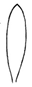  5  elliptique étroite | 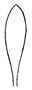  6  oblancéolée
moyenne  (moyen) |  | 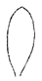  4  elliptique moyenne
moyenne  (moyen) |  |   3  elliptique large
moyenne  (moyen) |  |   2  circulaire
large  (bas) |  | 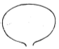  1  aplatie large

Ad. 8 : Feuille : couleur

Les observations doivent être effectuées sur la surface totale hors nervure médiane.

Ad. 9 : Feuille : distribution de la pigmentation anthocyanique

  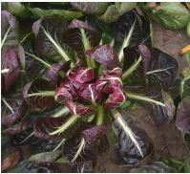
  1
  diffuse seulement
  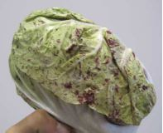
  2
  en taches seulement
  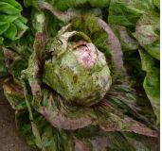
  3
  diffuse et en taches

Ad. 20 : Seulement pour les variétés qui forment une pomme : Époque de formation de la pomme

L’époque de formation de la pomme est estimée en comptant le nombre de jours qui se sont écoulés entre le repiquage dans le champ et la formation complète de la pomme. La conversion de ce nombre en niveau d’expression du barème devrait être fondée sur les variétés indiquées à titre d’exemple.

Ad. 21 : Pomme : forme en section longitudinale

 |  | ← partie la plus large →
 |  | en dessous du milieu | au milieu
largeur (rapport
longueur/largeur)
étroite  (élevé) |  |  | 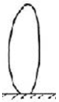  4  elliptique
moyenne  (moyen) |  | 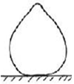  1  ovale | 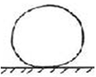  3  circulaire
large  (bas) |  |  | 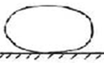  2  aplatie

Ad. 25 : Pomme : forme de la partie supérieure

  
  1
  aplatie
  
  2
  arrondie
  
  3
  pointue

Ad. 23 : Seulement variétés avec Plante : formation d’une pomme : fermée : Pomme : degré de chevauchement de la partie supérieure des feuilles

Les observations doivent être faites sur des feuilles situées au centre de la plante pour former une pomme.

  8.3
  Types de chicorée à feuilles
  1. Chioggia
  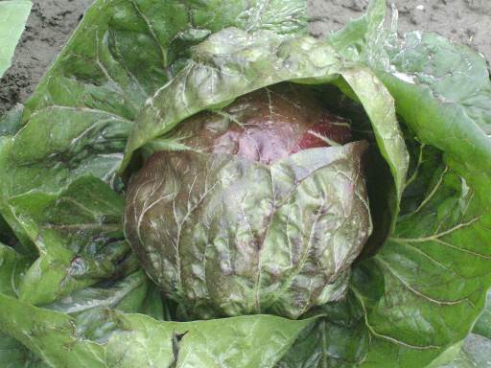 | 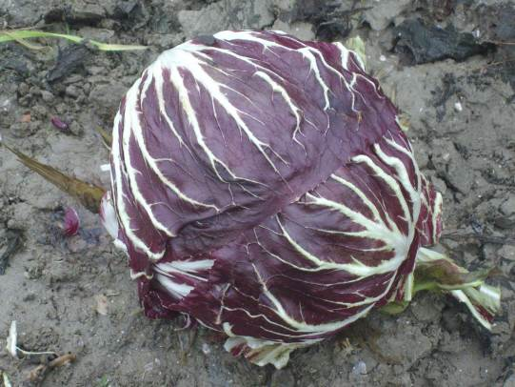
  en développement | à maturité
  2. Verona
  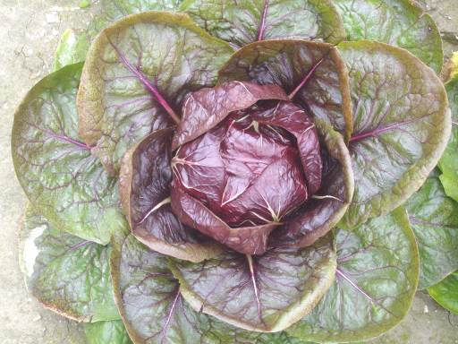 | 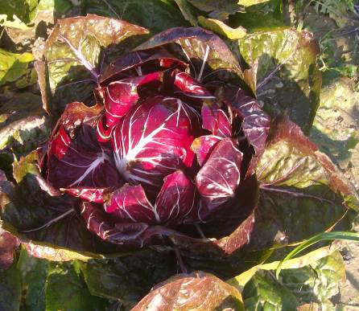
  en développement | à maturité
  3. Rossa di Treviso precoce
   | 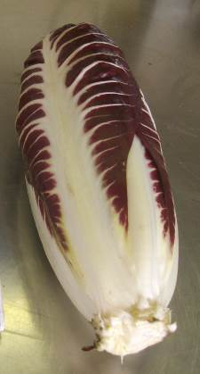
  en développement | à maturité
  4. Pan di zucchero/Pain de sucre
  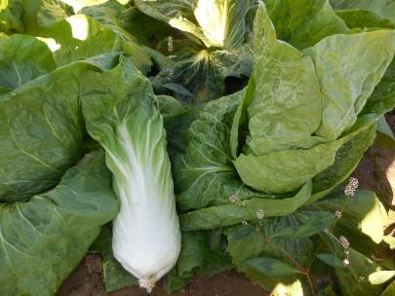
  5. Bianca di Milano
  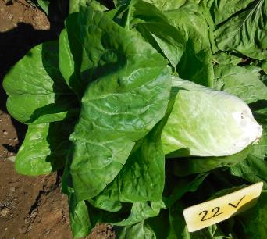 | 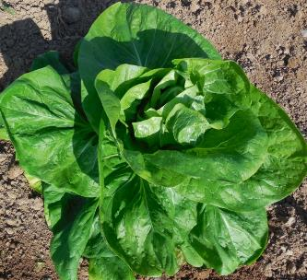
  6. Bianca invernale
  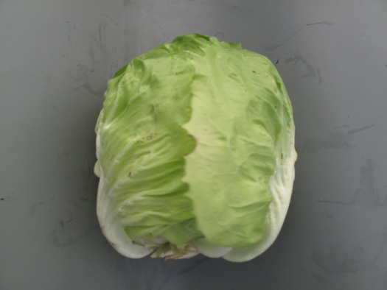
  7. Variegata di Castelfranco
  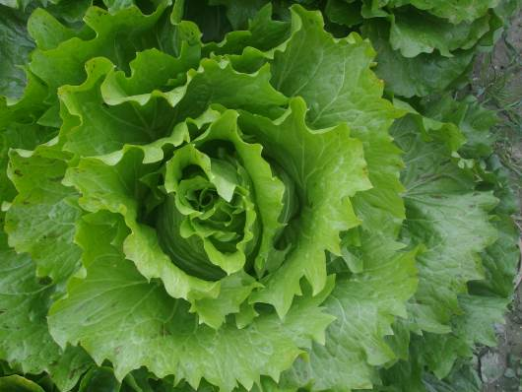 | 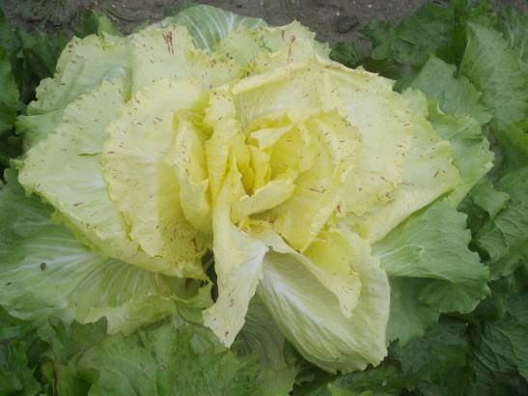
  en développement | à maturité
  8. Variegata di Lusia
  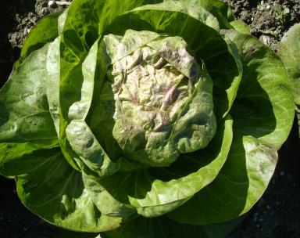 | 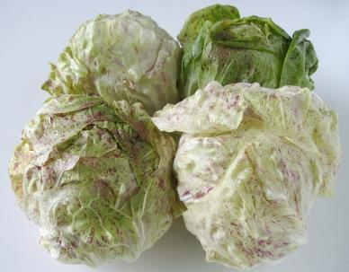
  en développement | à maturité
  9. Variegata di Chioggia
  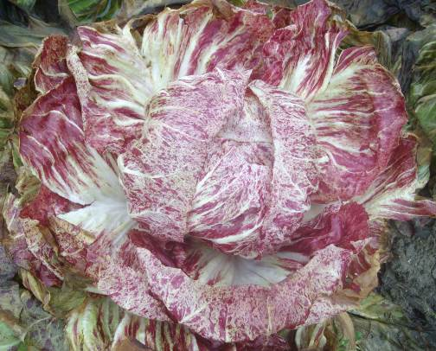
  10. A grumolo verde
  11. Améliorée blonde ou verte
  Améliorée blonde | Améliorée verte
  12. Rosa isontina
  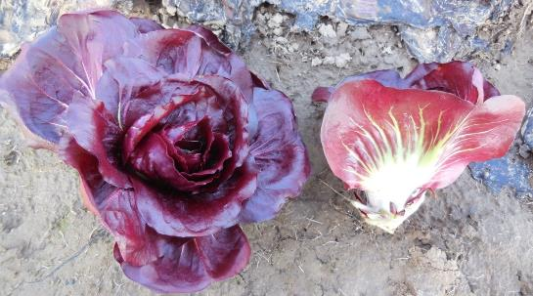
  13. Rossa di Treviso 2
  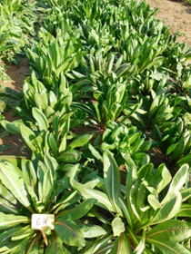 | 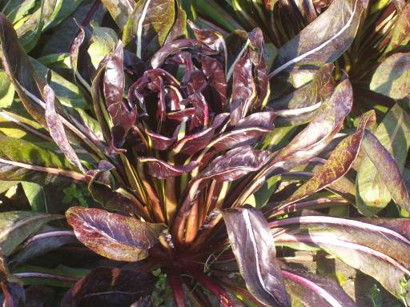
  en développement | à maturité
  14. Catalogna
  Catalogna del Veneto | Spadona | Clio
  15. Catalogna Puntarelle
  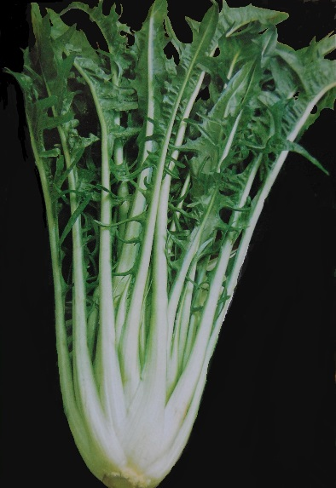 | 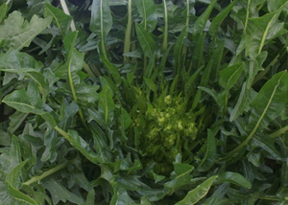
  Catalogna puntarelle a foglia frastagliata | Catalogna puntarelle di Galatina
  16. Barbe de Capucin
  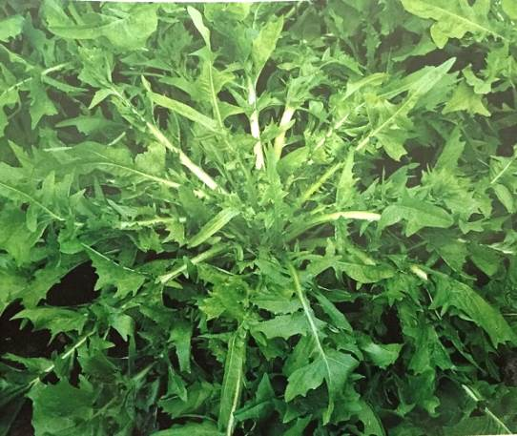

9. | Bibliographie

Adinolfi, A., Bianchi, M. and Frusciante, E., 1995: Caratterizzazione morfo-fisiologica delle varietà di cicoria a foglia verde iscritte al Registro Nazionale. Quaderno ENSE n.45, Ente Nazionale Sementi Elette (E.N.S.E.), Milan, IT

Ronchi, R. 1999: Il Milleortaggi. Guida agli ortaggi d’Italia. Etichettare. Eu - Gruppo Edizioni il Millepiante. Editrice Maxi. Pistoia, IT www.maxi.it

Ryder, E., 1979: Leafy Salad Vegetable. AVI Publishing Company, Westport, Connecticut, US

Visentin, E., Cavion, L., Cazzola, V., 2013: Cicoria rossa: evoluzione tra rinnovamento e tradizione. Dal Seme. n. 2: pp. 41to pp. 50

Visentin, E., Cavion, L., Cazzola, V., 2016: Cicoria rossa in Veneto: l’andamento climatico condiziona la potenzialità produttiva. Dal Seme. n. 1: pp. 55 to pp. 64

10. | Questionnaire technique

QUESTIONNAIRE TECHNIQUE | Page {x} de {y} | Numéro de référence :

Date de la demande :
(réservé aux administrations)
QUESTIONNAIRE TECHNIQUE
à remplir avec une demande de certificat d’obtention végétale

1. | Objet du questionnaire technique
 |  | Nom botanique
  1.1
  Cichorium intybus L. var. foliosum Hegi
 |  | Nom commun
  1.2
  Chicorée à feuille

2. | Demandeur
 | Nom
 | Adresse
 | Numéro de téléphone
 | Numéro de télécopieur
 | Adresse électronique
 | Obtenteur (s’il est différent
 | du demandeur)

3. | Dénomination proposée et référence de l’obtenteur
 | Dénomination proposée
 | (le cas échéant)
 | Référence de l’obtenteur

QUESTIONNAIRE TECHNIQUE |  |  | Page {x} de {y} | Numéro de référence :
#4. | Renseignements sur le schéma de sélection et le mode de multiplication de la variété
 | 4.1 | Schéma de sélection
Variété résultant d’une :

4.1.1 Hybridation

a) hybridation contrôlée [ ]
(indiquer les variétés parentales)

(…………………..…………………………) x (……………..…………..………………..…)
parent femelle parent mâle

b) hybridation à généalogie partiellement inconnue [ ]
(indiquer la ou les variété(s) parentale(s) connue(s))

(…………………..…………………………) x (……………..…………..………………..…)
parent femelle parent mâle

c) hybridation à généalogie totalement inconnue [ ]

4.1.2 Mutation [ ]
(indiquer la variété parentale)

4.1.3 Découverte et développement [ ]
(indiquer le lieu et la date de la découverte, ainsi que la méthode de développement)

4.1.4 Autre [ ]
(veuillez préciser)

QUESTIONNAIRE TECHNIQUE | Page {x} de {y} | Numéro de référence :

 | 4.2 | Méthode de multiplication de la variété
  4.2.1
  Variétés reproduites par voie sexuée
 |  | [ ]
  a)
  Autofécondation
 |  | [ ]
  b)
  Pollinisation croisée
 |  | [ ]
  i)
  variété synthétique
 |  | [ ]
  ii)
  population
 |  | [ ]
  c)
  Hybride
 |  | [ ]
  d)
  Autre (veuillez préciser)
 | Autre  (veuillez préciser) | [ ]
  4.2.2

QUESTIONNAIRE TECHNIQUE | Page {x} de {y} | Numéro de référence :

5. | Caractères de la variété à indiquer (Le chiffre entre parenthèses renvoie aux caractères correspondants dans les principes directeurs d’examen; prière d’indiquer la note appropriée.)

 | Caractères | Exemples | Note
  5.1
  (2)
  Plante : diamètre
  très petit
  Triestina da taglio
  1 [ ]
 | très petit à petit
  2 [ ]
  petit
  A grumolo verde, Firestorm
  3 [ ]
 | petit à moyen
  4 [ ]
  moyen
  Granato, Rossa di Treviso precoce
  5 [ ]
  moyen à grand
  6 [ ]
  grand
  Pan di zucchero
  7 [ ]
 | grand à très grand
  8 [ ]
  très grand
  Catalogna puntarelle a foglia frastagliata, Tobago
  9 [ ]
  5.2
  (4)
  Feuille : longueur
  très courte
  1 [ ]
 | très courte à courte
  2 [ ]
  courte
  A grumolo verde
  3 [ ]
 | courte à moyenne
  4 [ ]
  moyenne
  Rossa di Verona precoce
  5 [ ]
 | moyenne à longue
  6 [ ]
  longue
  Pan di zucchero
  7 [ ]
 | longue à très longue
  8 [ ]
  très longue
  Catalogna a foglie frastagliate
  9 [ ]
  5.3
  (5)
  Feuille : largeur
  très étroite
  Catalogna puntarelle a foglia stretta
  1 [ ]
 | très étroite à étroite
  2 [ ]
  étroite
  Rossa di Treviso 2
  3 [ ]
 | étroite à moyenne
  4 [ ]
  moyenne
  Rossa di Treviso precoce
  5 [ ]
 | moyenne à large
  6 [ ]
  large
  Variegata di Castelfranco
  7 [ ]
 | large à très large
  8 [ ]
  très large
  Palla rossa 5
  9 [ ]

QUESTIONNAIRE TECHNIQUE | Page {x} de {y} | Numéro de référence :

 |  | Caractères | Exemples | Note
  5.4
  (7)
  Feuille : pigmentation anthocyanique
  absente
  Pan di zucchero
  1 [ ]
  présente
  Palla rossa 2
  9 [ ]
  5.5
  (8)
  Feuille : couleur
  vert jaunâtre
  Bianca di Milano
  1 [ ]
  vert clair
  A grumolo bionda, Rosa
  2 [ ]
  vert moyen
  A grumolo verde
  3 [ ]
  vert foncé
  A grumolo verde scuro
  4 [ ]
  rouge clair
  5 [ ]
  rouge moyen
  Rossa di Treviso precoce
  6 [ ]
  rouge foncé
  Rosa isontina
  7 [ ]
 |  | rouge très foncé | Caravaggio | 8 [ ]
  5.6
  (9)
  Feuille : distribution de la pigmentation anthocyanique
  diffuse seulement
  Palla rossa 2
  1 [ ]
  en taches seulement
  Variegata di Castelfranco,
  Variegata di Lusia
  2 [ ]
  diffuse et en taches
  Variegata di Chioggia
  3 [ ]
  5.7
  (18)
  Feuille : incisions du bord
  absentes ou très peu profondes
  Rossa di Treviso 2
  1 [ ]
 |  | très peu profondes à peu profondes
  peu profondes
  2 [ ]
  peu profondes
  A grumolo bionda
  3 [ ]
 |  | peu profondes à moyennes |  | 4 [ ]
  moyennes
  24 ore
  5 [ ]
 |  | moyennes à profondes
  6 [ ]
  profondes
  Catalogna gigante di Chioggia, Katrina
  7 [ ]
  profondes à très profondes
  8 [ ]
  très profondes
  Catalogna puntarelle di Gaeta,
  Catalogna puntarelle di Galatina
  9 [ ]
  5.8
  (19)
  Plante : formation d’une pomme
  absente
  Catalogna puntarelle a foglia stretta, Clio
  1 [ ]
  ouverte
  A grumolo verde, Corma
  2 [ ]
  fermée
  Bianca invernale, Palla rossa 2,
  Pan di zucchero, Rossa di Treviso precoce
  3 [ ]

QUESTIONNAIRE TECHNIQUE | Page {x} de {y} | Numéro de référence :

 | Caractères | Exemples | Note
  5.9
  (20)
  Seulement pour les variétés qui forment une pomme : Époque de formation de la pomme
  très précoce
  Palla rossa 2, Rossa di Verona precoce
  1 [ ]
 | très précoce à précoce
  2 [ ]
  précoce
  Palla rossa 3
  3 [ ]
 | précoce à moyenne
  4 [ ]
  moyenne
  Palla rossa 4, Pan di zucchero
  5 [ ]
 | moyenne à tardive
  6 [ ]
  tardive
  Palla rossa 5, Rossa di Verona tardiva, TT506
  7 [ ]
 | tardive à très tardive
  8 [ ]
  très tardive
  Palla rossa 6, Tobago,
  Variegata di Chioggia
  9 [ ]
  5.10
  (24)
  Pomme : forme en section longitudinale
  ovale
  Rossa di Verona precoce
  1 [ ]
  aplatie
  Palla rossa 5
  2 [ ]
  circulaire
  Variegata di Chioggia
  3 [ ]
  elliptique
  Pan di zucchero, Rossa di Treviso precoce
  4 [ ]
  5.11
  (28)
  Pomme : couleur des feuilles de couverture
  vert blanchâtre
  Variegata di Chioggia
  1 [ ]
  vert jaunâtre
  Bianca invernale, Variegata di Lusia
  2 [ ]
  vert clair
  A grumolo bionda, Pan di zucchero
  3 [ ]
  vert moyen
  A grumolo verde
  4 [ ]
  vert foncé
  A grumolo verde scuro,
  Catalogna puntarelle a foglia frastagliata
  5 [ ]
  rouge clair
  Rosa
  6 [ ]
  rouge moyen
  Rossa di Verona precoce
  7 [ ]
  rouge foncé
  Nerone, Rosa isontina
  8 [ ]
 | rouge très foncé | Caravaggio | 9 [ ]
  5.12
  (29)
  Pomme : distribution de la pigmentation anthocyanique des feuilles de couverture
  partout
  Rosa isontina
  1 [ ]
  diffuse seulement
  Palla rossa 2
  2 [ ]
  en taches seulement
  Variegata di Castelfranco
  3 [ ]
  diffuse et en taches
  Variegata di Chioggia
  4 [ ]
  en petites taches denses
  Tauro
  5 [ ]
  5.13
  (30)
  Plante : formation de la tige
  absente
  Palla rossa 2
  1 [ ]
  présente
  Catalogna puntarelle a foglia frastagliata
  9 [ ]

QUESTIONNAIRE TECHNIQUE | Page {x} de {y} | Numéro de référence :

6. | Variétés voisines et différences par rapport à ces variétés
Veuillez indiquer dans le tableau ci-dessous et dans le cadre réservé aux observations en quoi votre variété candidate diffère de la ou des variété(s) voisine(s) qui, à votre connaissance, s’en rapproche(nt) le plus. Ces renseignements peuvent favoriser la détermination de la distinction par le service d’examen.

  Dénomination(s) de la ou des variété(s) voisine(s) de votre variété candidate
  Caractère(s) par lequel ou lesquels votre variété candidate diffère des variétés voisines
  Décrivez l’expression du ou des caractère(s) chez la ou les variété(s) voisine(s)
  Décrivez l’expression du ou des caractère(s) chez votre variété candidate

Exemple | Pomme : forme en section longitudinale
  ovale
  circulaire

 | Observations :

QUESTIONNAIRE TECHNIQUE | Page {x} de {y} | Numéro de référence :

#7. | Renseignements complémentaires pouvant faciliter l’examen de la variété
7.1 | En plus des renseignements fournis dans les sections 5 et 6, existe-t-il des caractères supplémentaires pouvant faciliter l’évaluation de la distinction de la variété?
 | Oui | [ ] | Non | [ ]
 | (Dans l’affirmative, veuillez préciser)
7.2 | Des conditions particulières sont-elles requises pour la culture de la variété ou pour la conduite de l’examen?
 | Oui | [ ] | Non | [ ]
 | (Dans l’affirmative, veuillez préciser)
7.3 | Autres renseignements
Type (voir 5.3 et 8.3 dans les principes directeurs d’examen de la chicorée à feuilles (document TG/154/4 Rev.) pour des explications) :

Type | Exemples
Chioggia | Rossa di Chioggia 2, Rossa di Chioggia 4, Rossa di Chioggia 6, TT 4050, TT 506, TT 706 | [ ]
Verona | Rossa di Verona precoce, Rossa di Verona tardiva | [ ]
Rossa di Treviso precoce | Rossa di Treviso precoce, Nerone, Trevi, TT 206 | [ ]
Pan di Zucchero/  Pain de Sucre | Pan di Zucchero, Pandea | [ ]
Bianca di Milano | Bianca di Milano | [ ]
Bianca invernale | Bianca invernale | [ ]
Variegata di Castelfranco | Variegata di Castelfranco, Variegata di Maserà | [ ]
Variegata di Lusia | Variegata di Lusia | [ ]
Variegata di Chioggia | Variegata di Chioggia, Variegata di Adria | [ ]
A grumolo verde | A grumolo bionda, A grumolo verde, A grumolo verde scuro | [ ]
Améliorée Blonde or Verte | Améliorée Blonde, Améliorée Verte | [ ]
Rosa isontina | Rosa isontina | [ ]
Rossa di Treviso 2 | Rossa di Treviso 2, Rossa di Treviso 3 | [ ]
Catalogna | Catalogna del Veneto,Catalogna gigante di hioggia,Spadona,Clio | [ ]
Catalogna Puntarelle | Catalogna Puntarelle di Galatina, Catalogna puntarelle a foglie frastagliate, Catalogna puntarelle a foglia stretta | [ ]
Barbe de Capucin | Barbe de Capucin | [ ]

Une photographie en couleurs représentative de la variété montrant les principaux caractères distinctifs de cette dernière, devra être jointe au questionnaire technique. La photographie fournira une illustration visuelle de la variété candidate qui complète les informations fournies dans le questionnaire technique.
Les principaux points à prendre en considération lors de la prise d’une photographie de la variété candidate seraient les suivants :
• Indication de la date et de l’emplacement géographique
• Désignation correcte (référence d’obtenteur)
• Photographie imprimée de bonne qualité (minimum 10 cm x 15 cm) et/ou version en format électronique à résolution suffisante (minimum 960 x 1280 pixels)
Des conseils pour la remise de photographies avec le questionnaire technique sont disponibles dans le document TGP/7 "Élaboration des principes directeurs d'examen", note indicative (GN) 35 (http://www.upov.int/tgp/fr/).
[Le lien indiqué peut être supprimé par les membres de l’Union lorsqu’ils rédigent leurs propres principes directeurs d’examen.]

QUESTIONNAIRE TECHNIQUE | Page {x} de {y} | Numéro de référence :

8. | Autorisation de dissémination
 | a) | La législation en matière de protection de l’environnement et de la santé de l’homme et de l’animal soumet elle la variété à une autorisation préalable de dissémination?
 |  | Oui | [ ] | Non | [ ]
 | b) | Dans l’affirmative, une telle autorisation a-t-elle été obtenue?
 |  | Oui | [ ] | Non | [ ]
 | Si oui, veuillez joindre une copie de l’autorisation.

9. Renseignements sur le matériel végétal à examiner ou à remettre aux fins de l’examen

9.1 L’expression d’un ou plusieurs caractère(s) d’une variété peut être influencée par divers facteurs, tels que parasites et maladies, traitement chimique (par exemple, retardateur de croissance ou pesticides), culture de tissus, porte greffes différents, scions prélevés à différents stades de croissance d’un arbre, etc.
9.2 Le matériel végétal ne doit pas avoir subi de traitement susceptible d’influer sur l’expression des caractères de la variété, sauf autorisation ou demande expresse des autorités compétentes. Si le matériel végétal a été traité, le traitement doit être indiqué en détail. En conséquence, veuillez indiquer ci-dessous si, à votre connaissance, le matériel végétal a été soumis aux facteurs suivants :

 | a) | micro-organismes (p. ex. virus, bactéries, phytoplasmes) | Oui [ ] | Non [ ]
 | b) | Traitement chimique (p. ex. retardateur de croissance, pesticides) | Oui [ ] | Non [ ]
 | c) | Culture de tissus | Oui [ ] | Non [ ]
 | d) | Autres facteurs | Oui [ ] | Non [ ]
 | Si vous avez répondu “oui” à l’une de ces questions, veuillez préciser.

10. | Je déclare que, à ma connaissance, les renseignements fournis dans le présent questionnaire sont exacts :
 | Nom du demandeur
 | Signature |  | Date

[Fin du document]

